10. pielikums. Ieteikumi aizsargājamās jūras teritorijas „Nida-Pērkone” monitoringa programmai

Ievads
Natura 2000 teritorija „Nida-Pērkone” atrodas Baltijas jūras piekrastes zonā, kura ir EK Direktīvas 2000/60/EK, EK Direktīvas 91/676/EEK, EK Direktīvas 79/409/EEK, EK Direktīvas 92/43/EEK un Helsinku konvencijas, kā arī LR normatīvo aktu interešu sfērā. Lai veicamā monitoringa programma būtu izmaksu efektīva, tā tiek veidota integrējot gan specifiski uz to biotopu un sugu novērtēšanai, kuru aizsardzībai teritorija ir izveidota, veicamos novērojumus, gan vispārējos novērojumus, kuri ir nepieciešami teritorijas vispārējās ekoloģiskās kvalitātes novērtēšanai.

Jūras ūdeņu monitorings teritorijas ekoloģiskās kvalitātes novērtēšanai
Antropogēnais piesārņojums, kurš nonāk apkārtējā vidē gan no zināmiem, gan nezināmiem avotiem, pa ūdens ceļiem un ar atmosfēras pārnesi nonāk jūras ūdeņos. Īpaši ietekmēti ir piekrastes un pārejas ūdeņi. Ilgais piesārņojošo vielu uzturēšanās laiks nosaka arī to, ka vēl ilgi pēc piesārņojošo vielu emisijas pārtraukšanas attiecīgās vielas vai to grupas atrodas ūdens ekosistēmā un piedalās bioģeoķīmiskos procesos, kā rezultātā turpina ietekmēt vides kvalitāti. Bez tam Baltijas jūras ūdens apmaiņa starp baseiniem nosaka to, ka piesārņojošās vielas, kuras nonāk jūrā vienā vietā neizbēgami ietekmēs vides stāvokli arī citos Baltijas jūras rajonos. Lai varētu novērtēt teritorijas vispārējo ekoloģisko kvalitāti, ir paredzēts veikt novērojumus divās pamatstacijās ar novērojumu biežumu 10 reizes gadā (1. tabula), kurās nosakāmi parametri ir apkopoti 2. tabulā, un vienā stacijā tiks veikts smago metālu monitorings bioloģisko organismu audos (3. tabula).
Paraugu ņemšanā un analīzēs ir izmantojamas, saskaņā ar LR likumdošanu, specifiski jūras videi akreditētas metodes.

1. tabula. Jūras monitoringa staciju koordinātes, teritorijas ekoloģiskās kvalitātes novērtēšanai
Stacijas nosaukums | Ģeogrāfiskās koordinātes
Stacijas nosaukums | Garums N | Platums E
PA | 56°09.30’ | 20°59.50’
JM | 56°18.80’ | 20°57.00’

2. tabula. Jūras monitoringa staciju teritorijas ekoloģiskās kvalitātes novērtēšanai nepieciešamo parametru novērošanas biežums

3. tabula. Jūras monitoringa staciju toksikantu analīzēm koordinātes un raksturojums
Stacijas nosaukums | Ģeogrāfiskās koordinātes |  | Stacijas tips | Apsekojumu biežums | Parametri
Stacijas nosaukums | Garums N | Platums E | Stacijas tips | Apsekojumu biežums | Parametri
PAP 450 | 56°21.03’ | 20°56.47’ | Punktveida | 1 x gadā | Cd, Pb, Hg, Cu, Zn moluskos (Mytulis trosulus)

Monitorings biotopu un sugu novērtēšanai
Natura 2000 teritorija „Nida-Pērkone” pamatā ir izveidota ar mērķi saglabāt rifus, t.i. biotopu ar vislielāko bioloģisko daudzveidību sugu sastāva un funkcionālo ekosistēmas grupu ziņā. Lai varētu novērtēt šāda tipa aizsargājamā biotopa stāvokli un izmaiņas tajā, monitoringa programmai jāiekļauj dažādus barības ķēžu posmus, kuru novērojumi veicami ar atšķirīgu biežumu, metodēm un lokalizāciju. Tādējādi teritorijas monitoringā ietilpst jūras piekrastes zemūdens veģetācijas monitorings, cieto substrātu makrozoobentosa monitorings un piekrastes zivju monitorings. Bez tam teritorija ir izveidota arī ar mērķi nodrošināt labvēlīgus apstākļus vairākām putnu sugām, kuras šai teritorijā ir sastopamas nozīmīgās koncentrācijas. Tā kā putnu nozīmīgas koncentrācijas kritērijs ir relatīvs, t.i. zināms procents no visā Baltijas jūrā reģistrētās populācijas, tad putnu monitorings netiek veidots tikai konkrētai teritorijai, bet tas aptver visu putniem piemēroto Baltijas jūras piekrastes daļu. Līdz ar to šai sadaļā ir iezīmēti tikai vispārējie putnu monitoringa principi, bet konkrēta visaptveroša jūras putnu monitoringa programma ir jāiekļauj Latvijas Nacionālās monitoringa programmas bioloģiskās daudzveidības sadaļā.
Rifu biotopu bioloģiskās sabiedrības veidojas dziļuma joslās un to izplatību, gan perpendikulāri krastam, gan gar krastu ietekmē virkne dabīgu un antropogēnu faktoru. Lai varētu novērtēt izmaiņas bioloģisko sabiedrību un atslēgas sugu izplatībā, pie tam ņemot vērā starpgadu mainību, teritorijas rifu biotopu monitoringa stacijas ir iedalītas divās grupās:
- Stacijas, kuras ir izvietotas uz perpendikulāri krastam izveidota griezuma (transekta). Katrā griezumā, kura sākuma un beigu punktu koordinātes ir dotas 4. tabulā, ietilpst 10-15 punkti. Griezums tiek apsekots reizi gadā ar mērķi novērtēt sugu un bioloģisko sabiedrību starpgadu mainību un ilglaicīgo izmaiņu tendences. Katrā griezuma punktā tiks veikta videonovērošana, t.i., biotopa stāvoklis tiek fiksēts ar zemūdens videokameru. Bez tam, speciālists veiks vizuālu substrāta un makrofītu sugu sastopamības un izplatības novērtēšanu, fiksējot novērojumus protokolā, kā arī tiks paņemti makrofītu un makrozoobentosa paraugi sugu sastāva un biomasas analīzēm laboratorijā.

4. tabula. Novērojumu griezumu koordinātes (griezuma sākumpunkts un beigu punkts) Natura 2000 teritorijai „Nida-Pērkone”
Transektu sākuma un beigu punkti | Garums | Platums
451 | 56,35071 | 20,94933
446 | 56,34971 | 20,90895
240 | 56,24578 | 20,95311
232 | 56,24255 | 20,82423
633 | 56,18425 | 20,97961
625 | 56,18266 | 20,91526

- Stacijas, kuras ir izvēlētas pamatojoties uz LIFE05NAT/LV/000100 projekta laikā veiktā zemūdens biotopu apsekojuma rezultātiem ar mērķi novērtēt sugu un bioloģisko sabiedrību izplatības telpiskās izmaiņas. Stacijas (1. attēls; 4. tabula) tiek apsekotas reizi trīs gados. Katrā stacijā tiks veikts biotopa stāvokļa video apsekojums. Stacijās, kurās analizējot video materiālu tiks konstatētas biotopa stāvokļa izmaiņas, speciālists veiks vizuālu substrāta un makrofītu sugu sastopamības un izplatības novērtēšanu, fiksējot novērojumus protokolā, kā arī tiks paņemti makrofītu un makrozoobentosa paraugi sugu sastāva un biomasas analīzēm laboratorijā.

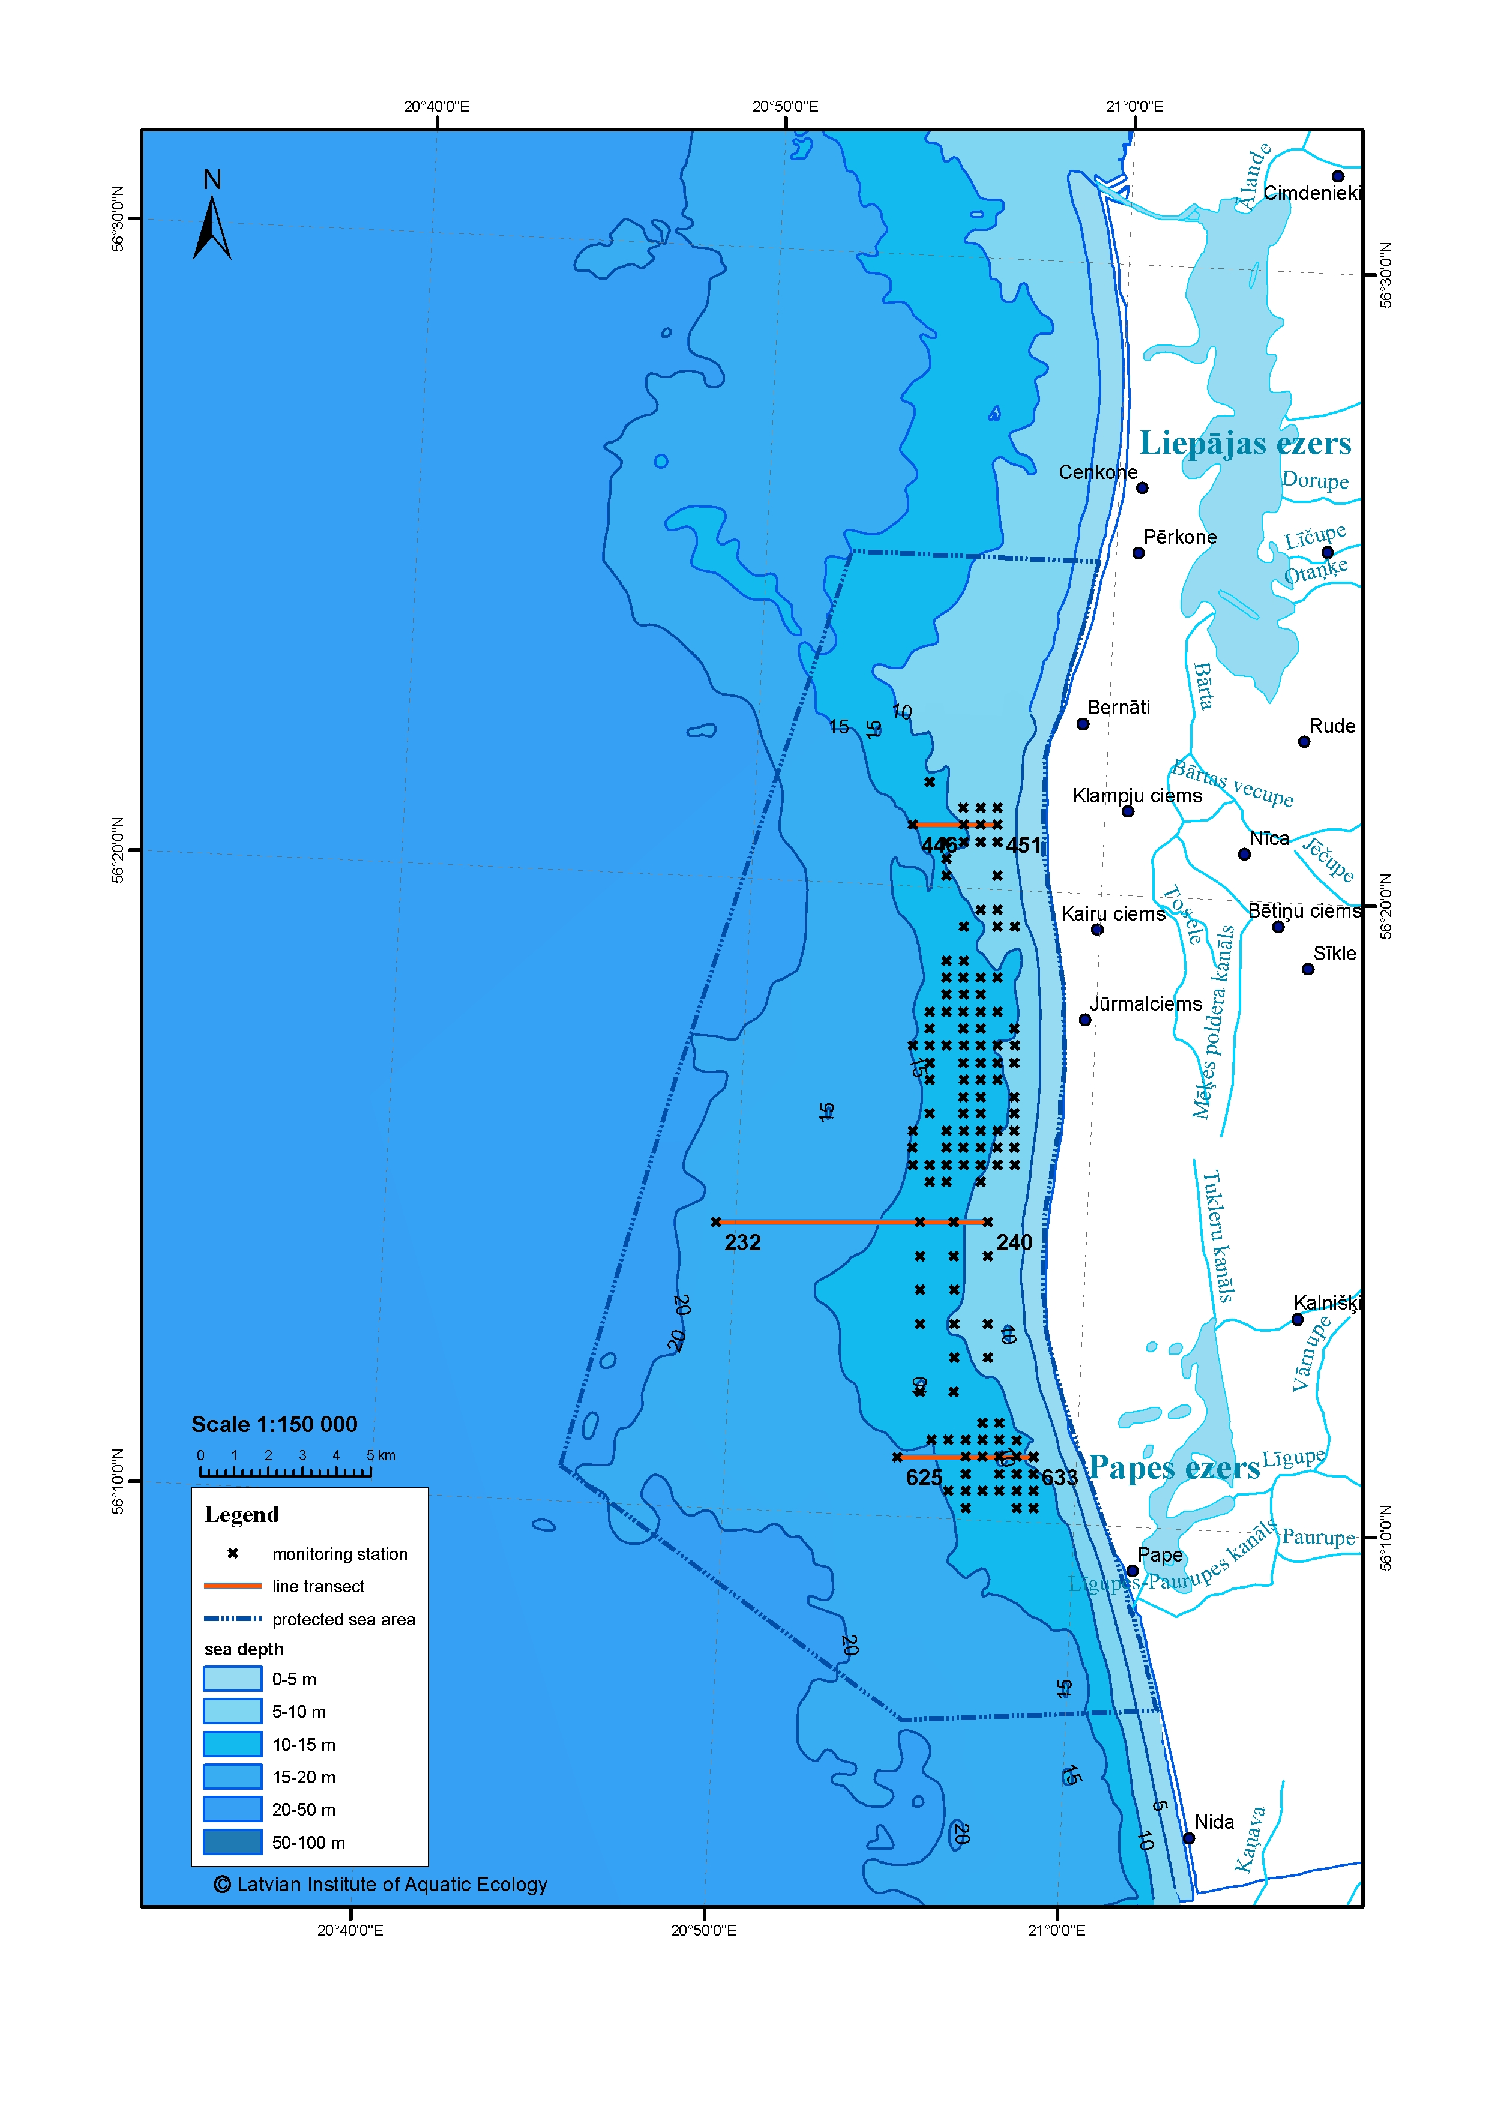
1. attēls. Rifu monitoringa staciju un transektu izvietojums Natura 2000 teritorijai „Nida-Pērkone”

Lai novērtētu biotopa zivju komponenti, ihtiocenozes monitorings tiks veikts reizi 3 gados 2-3 novērojumu vietās katrā teritorijā gan aukstūdens, gan siltūdens sezonā brīvi izvēlētās novērojumu vietās. Novērojumu laikā tiks noteikts zivju sugu sastāvs, kā arī katras sugas īpatņu skaits pa dziļuma zonām (0-2 m, 2-5 m, 5-7 m).
Putnu sugu populāciju uzskaite Latvijas ūdeņos, tai skaitā Natura 2000 teritorijā „Nida-Pērkone” ir jāveic vienlaicīgi ar uzskaiti citu Baltijas jūras valstu ūdeņos. Tāpēc tā tiks veikta vienu līdz divas reizes sešu gadu periodā tad, kad arī pārējās Baltijas jūras valstis veiks savas uzskaites. Uzskaite tiks veikta četras reizes gadā (reizi sezonā), vizuāli uzskaitot visus novērojamos putnus, pārvietojoties ar kuģi gar piekrasti. Ja tehniskās iespējas atļauj, tad uzskaiti no kuģa var aizvietot ar uzskaiti no lidmašīnas.

Metodika
Zemūdens veģetācija
Metodes apraksta pamatā HELCOM (COMBINE Manual 2003, www.helcom.fi) un Alleco Oy (Leinikki, 2004) izstrādātās metodikas.
Putni
Metodes apraksts pēc „Inventory of Coastal and Marine Important Bird Areas in the Baltic Sea”(BirdLife International, 2000).
Piekrastes zivis
Metode aprakstīta „Guidelines for HELCOM coastal fish monitoring sampling methods” July, 2008.

4. tabula. Rifu monitoringa staciju koordinātes
Stacijas Nr. | Dziļums (m) | Platums | Garums
189 | 9,6 | N56°12.008' | E20°55.470'
190 | 11,4 | N56°12.032' | E20°56.435'
203 | 10,8 | N56°12.570' | E20°56.392'
204 | 8,7 | N56°12.594' | E20°57.358'
211 | 10,6 | N56°13.084' | E20°55.383'
212 | 9,6 | N56°13.108' | E20°56.349'
213 | 10,1 | N56°13.132' | E20°57.316'
220 | 11,6 | N56°13.623' | E20°55.340'
221 | 10,7 | N56°13.647' | E20°56.307'
229 | 12,1 | N56°14.161' | E20°55.297'
230 | 11,2 | N56°14.185' | E20°56.264'
231 | 7,0 | N56°14.209' | E20°57.230'
238 | 12,3 | N56°14.699' | E20°55.254'
239 | 10,8 | N56°14.723' | E20°56.221'
253 | 12,6 | N56°15.343' | E20°55.477'
254 | 11,7 | N56°15.355' | E20°55.960'
256 | 9,5 | N56°15.379' | E20°56.927'
261 | 14,2 | N56°15.600' | E20°54.971'
262 | 13,0 | N56°15.612' | E20°55.455'
263 | 12,3 | N56°15.624' | E20°55.939'
264 | 10,5 | N56°15.636' | E20°56.422'
265 | 10,9 | N56°15.648' | E20°56.906'
266 | 8,9 | N56°15.660' | E20°57.389'
267 | 8,0 | N56°15.672' | E20°57.873'
273 | 14,6 | N56°15.869' | E20°54.950'
275 | 14,3 | N56°15.893' | E20°55.917'
276 | 12,3 | N56°15.905' | E20°56.401'
277 | 11,0 | N56°15.917' | E20°56.884'
278 | 9,3 | N56°15.929' | E20°57.368'
279 | 8,1 | N56°15.941' | E20°57.852'
286 | 14,9 | N56°16.138' | E20°54.928'
288 | 13,0 | N56°16.162' | E20°55.895'
289 | 12,1 | N56°16.174' | E20°56.379'
290 | 11,7 | N56°16.186' | E20°56.863'
291 | 10,0 | N56°16.198' | E20°57.347'
292 | 10,0 | N56°16.210' | E20°57.830'
301 | 14,1 | N56°16.419' | E20°55.390'
303 | 11,7 | N56°16.443' | E20°56.358'
304 | 11,9 | N56°16.455' | E20°56.841'
306 | 9,0 | N56°16.479' | E20°57.809'
317 | 10,5 | N56°16.712' | E20°56.336'
318 | 12,0 | N56°16.724' | E20°56.820'
320 | 8,8 | N56°16.748' | E20°57.788'
329 | 14,3 | N56°16.958' | E20°55.347'
331 | 12,0 | N56°16.982' | E20°56.315'
332 | 10,2 | N56°16.993' | E20°56.798'
333 | 10,4 | N56°17.005' | E20°57.282'
343 | 12,9 | N56°17.227' | E20°55.325'
345 | 11,7 | N56°17.251' | E20°56.293'
346 | 10,9 | N56°17.263' | E20°56.777'
347 | 10,8 | N56°17.275' | E20°57.261'
348 | 7,8 | N56°17.286' | E20°57.745'
352 | 14,6 | N56°17.484' | E20°54.820'
353 | 14,2 | N56°17.496' | E20°55.304'
354 | 14,8 | N56°17.508' | E20°55.788'
355 | 12,3 | N56°17.520' | E20°56.272'
356 | 11,6 | N56°17.532' | E20°56.756'
357 | 9,2 | N56°17.544' | E20°57.240'
358 | 9,8 | N56°17.556' | E20°57.724'
362 | 13,6 | N56°17.765' | E20°55.282'
364 | 12,3 | N56°17.789' | E20°56.250'
365 | 12,3 | N56°17.801' | E20°56.734'
367 | 10,2 | N56°17.825' | E20°57.702'
370 | 12,0 | N56°18.034' | E20°55.260'
371 | 13,8 | N56°18.046' | E20°55.744'
372 | 12,9 | N56°18.058' | E20°56.228'
373 | 13,0 | N56°18.070' | E20°56.713'
374 | 10,1 | N56°18.082' | E20°57.197'
378 | 12,0 | N56°18.315' | E20°55.723'
379 | 11,9 | N56°18.327' | E20°56.207'
380 | 13,6 | N56°18.339' | E20°56.691'
385 | 13,2 | N56°18.584' | E20°55.701'
386 | 10,8 | N56°18.596' | E20°56.185'
387 | 12,1 | N56°18.608' | E20°56.670'
388 | 11,1 | N56°18.620' | E20°57.154'
392 | 11,5 | N56°18.854' | E20°55.679'
393 | 10,7 | N56°18.866' | E20°56.164'
404 | 12,4 | N56°19.404' | E20°56.121'
406 | 7,6 | N56°19.428' | E20°57.089'
407 | 7,5 | N56°19.440' | E20°57.574'
412 | 7,5 | N56°19.685' | E20°56.583'
413 | 6,8 | N56°19.697' | E20°57.068'
424 | 10,8 | N56°20.199' | E20°55.571'
427 | 8,6 | N56°20.235' | E20°57.025'
432 | 8,6 | N56°20.468' | E20°55.550'
440 | 12,5 | N56°20.738' | E20°55.528'
441 | 11,6 | N56°20.750' | E20°56.013'
442 | 7,8 | N56°20.762' | E20°56.497'
443 | 6,4 | N56°20.774' | E20°56.982'
449 | 10,0 | N56°21.019' | E20°55.991'
450 | 6,9 | N56°21.031' | E20°56.476'
458 | 7,8 | N56°21.288' | E20°55.969'
459 | 6,7 | N56°21.300' | E20°56.454'
460 | 6,4 | N56°21.312' | E20°56.939'
636 | 15,1 | N56°11.253' | E20°55.859'
637 | 13,5 | N56°11.265' | E20°56.342'
643 | 10,7 | N56°11.558' | E20°57.286'
644 | 11,6 | N56°11.570' | E20°57.769'
930 | 11,5 | N56°21.676' | E20°54.971'
597 | 13,6 | N56°10.200' | E20°56.910'
600 | 10,4 | N56°10.236' | E20°58.358'
601 | 10,5 | N56°10.248' | E20°58.840'
606 | 14,6 | N56°10.457' | E20°56.406'
607 | 12,3 | N56°10.469' | E20°56.889'
608 | 12,3 | N56°10.481' | E20°57.371'
609 | 13,2 | N56°10.493' | E20°57.854'
610 | 10,8 | N56°10.505' | E20°58.337'
611 | 11,5 | N56°10.517' | E20°58.819'
618 | 12,4 | N56°10.738' | E20°56.868'
620 | 10,6 | N56°10.762' | E20°57.833'
621 | 10,7 | N56°10.774' | E20°58.315'
622 | 10,7 | N56°10.786' | E20°58.798'
629 | 14,8 | N56°11.008' | E20°56.846'
630 | 12,5 | N56°11.020' | E20°57.329'
631 | 9,1 | N56°11.031' | E20°57.811'
632 | 10,5 | N56°11.043' | E20°58.294'
633 | 9,0 | N56°11.055' | E20°58.777'
637 | 13,5 | N56°11.265' | E20°56.342'
638 | 14,7 | N56°11.277' | E20°56.825'
639 | 12,5 | N56°11.289' | E20°57.308'
640 | 11,5 | N56°11.301' | E20°57.790'
641 | 10,5 | N56°11.312' | E20°58.273'

